**Интерактивная игра с педагогами**

**«По тропинке словотворчества»**

**Аннотация.** Интерактивная игра «По тропинке словотворчества» поможет при организации педагогических советов, семинаров-практикумов по работе с педагогами ДОУ.

**Цель: совершенствовать знания педагогов по развитию у детей дошкольного возраста воображения и речевого творчества.**

**Задачи:**

1. Повысить компетентность педагогов по созданию условий, способствующих развитию речевого творчества в соответствии с ФГОС ДО.
2. Упражнять педагогов в составлении творческих рассказов.
3. Упражнять педагогов в использовании приемов, способствующих развитию речевого творчества, воображения у детей дошкольного возраста.

В методике развития речи не существует строгой классификации творческих рассказов, но условно можно выделить следующие виды:

* Рассказы реалистического характера;
* Сказки;
* Описание природы;
* Сочинение рассказов по аналогии с литературным образцом
* Замена героев с сохранением сюжета;
* Изменение сюжета с сохранением героев.

**Условия игры:** задание рассчитано на 6 подгрупп. 1 – задание по традиционной методике, направлено на составление творческого рассказа, сказки, описание природы.

2-е задание по технологии ТРИЗ, направлено на составление рифмованного текста по схеме.

Каждая группа получает конверт с заданием. Для подготовки дается 5-7 мин. После с каждой подгруппы выступит один представитель по первому заданию. После, по второму заданию, составлению рифмованных текстов по объектам картины, каждая группа представит свой вариант ответа.

**Задание 1.1**.

Приведите пример обучению детей творческому рассказыванию, придумывая рассказ реалистического характера «Как Миша варежку потерял», используя **прием рассказывания детей вместе с воспитателем по вопросам** (старший возраст).

**Ответ:** предлагается тема, задаются вопросы, на которые дети придумывают ответ. В конце из лучших вопросов составляется рассказ.

**Задание1.2.**

Приведите пример обучению детей творческому рассказыванию, используя прием, как **придумывание детьми продолжения авторского текста** по рассказу Л. Толстого «Сел дед пить чай» - педагог предлагает продолжить его.

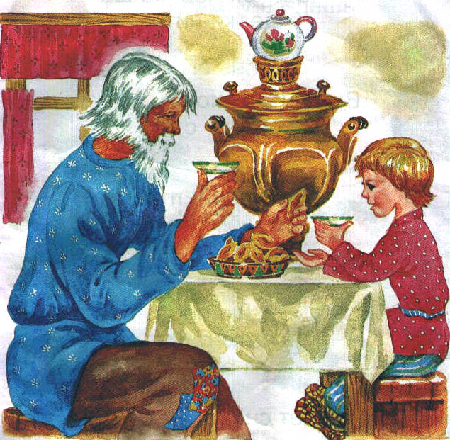

**Се**л **де**д **пи**ть **ча**й.

«**Де**д! И м**не** **ча**ю **да**й».

- «**Во**т те**бе**, в**ну**к, **ча**й. **Пе**й, на се**бя** не **ле**й»

**Дайте образец придумывания конца рассказа.**

**Задание 1.3.**

Приведите пример обучению детей творческому рассказыванию, используя прием **придумывания продолжения и завершения рассказа** (подготовительная к школе группа)

*Вася очень любилгулять по лесу, собирать землянику, слушать пение птиц. Сегодня он вышел рано и зашел особенно далеко.Место было незнакомое. Даже березы и те были какие-то другие – толстые, со свисающими ветвями. Вася сел отдохнуть под большую березу, вытер потный лоб и задумался, как найти дорогу домой. Направо вела еле заметная тропинка, но куда она идет, Вася не знал. Прямо начинался какой-то спуск, а налево был густой лес. Куда идти?*

**Дети должны придумать, как Вася выбрался из леса.**

**Задание1.4.**

Приведите пример обучению детей творческому рассказыванию, используя прием **«Придумывание рассказа на самостоятельно выбранную тему»** (подготовительная к школе группа)

Педагог советует, о чем можно придумать Например: о дружбе зверей.

Предлагает ребенку придумать название будущего рассказа и составить план:

Сначала скажи, как твой рассказ будет называться, и коротко – о чем ты будешь рассказывать сначала, о чем в середине и о чем в конце. После этого расскажешь все.

**Приведите пример рассказа на самостоятельно выбранную тему.**

**Задание 1. 5.**

Приведите пример обучению детей **придумывать сказки**, используя **прием введения элементов фантастики в реалистические сюжеты.**

Например, воспитатель дает начало рассказа «Сон Димы»: «Мальчику Диме купили самокат. Подарок ему так понравился, что он поехал путешествовать на самокате»

Куда поехал Дима, и что он там увидел?

**Задание 1.6.**

Приведите пример обучению детей **описанию природы (Описания – миниатюры)**

После небольшой беседы о весне и лексических упражнений детям предлагают рассказать о природе весной.

Пример: «Как можно сказать о весне, какая весна? (Весна-красна, жарка, весна-зелена, теплая, солнечная).

«Какая трава весной? (Зеленая, нежная трава-мурава, травка шепчет, мягкая, как одеяло).

«Какая может быть яблонька весной? (Белоснежная, душистая, цветущая, бледно-розовая, как снег белая, нежная).

Приведите пример описания природы. Составьте описательный рассказ.

**Задание 2.**  **Составьте рифмованные тексты**

**по мотивам содержания картины, используя алгоритм составления рифмованных текстов, составьте свои примеры и озвучьте их.**

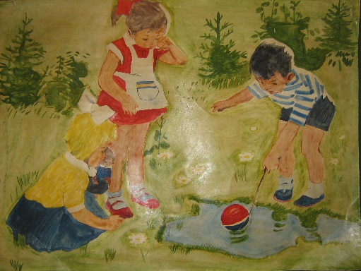 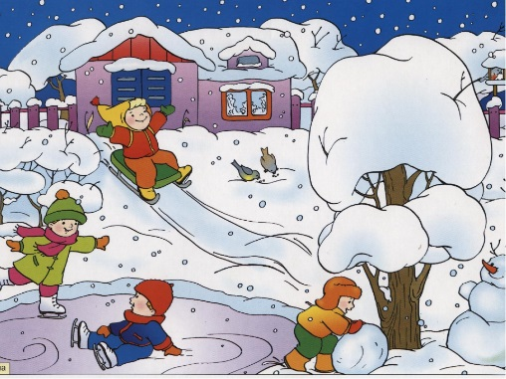

|  |  |  |
| --- | --- | --- |
| **Алгоритм** | **Пример по картине «Спасаем мяч»** | **Ваш пример по картине «Не боимся мороза»** |
| 1.Подбери рифмующиеся слова к объектам на картине | Мячик - зайчик,  бантик – фантик,  девочка - припевочка,  палочка - помогалочка и т.д. |  |
| 2. Из пары слов составь двустрочник так, чтобы каждая строчка заканчивалась рифмующимся словом | Жила - была девочка,  И была она припевочка;  На голове сидел бантик  И был похож на фантик. |  |
| 3. Из двустрочников собери четверостишье | Жила - была девочка,  И была она припевочка;  На голове сидел у нее бантик  И был похож на фантик |  |
| 4. Добавь пятую строчку - вывод по содержанию картины. Пятая строчка не рифмуется. | Жила - была девочка,  И была она припевочка;  На голове у нее сидел бантик  И был похож на фантик  Она веселилась и не знала пока о своей неприятности. |  |
| 5. Выразительно прочти рифмовку. |  |  |
| 6. Скажи правило этого этапа. | «Я называю объект и составляю про него рифмовку» |  |

**Использованная литература:**

1. Алексеева М.М., Яшина Б.И. Методика развития речи и обучения родному языку дошкольников: Учеб. пособие для студ. высш. и сред, пед. учеб. заведений. - 3-е изд., стереотип. - М.: Издательский центр «Академия», 2000.
2. Сидорчук Т.А., Байрамова Э.Э. «Технологии развития связной дошкольников».Методическое пособие для работников дошкольных учреждений. – Ульяновск, 2014.